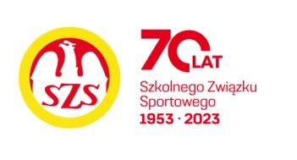

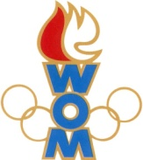 

LVIII WOM

KOMUNIKAT KOŃCOWY ZAWODÓW FINAŁOWYCH

W PIŁCE NOŻNEJ CHŁOPCÓW - MŁODZIEŻ

W ROKU SZK.2024/2025

|  |  |  |  |
| --- | --- | --- | --- |
| **Miejsce** | **Szkoła** | **Dzielnica** | **Pkt. WOM** |
| 1 | Szkoła Podstawowa nr 303 | Ursynów | 16 |
| 2 | Szkoła Podstawowa nr 225 | Wola | 14 |
| 3 | Szkoła Podstawowa nr 158 | Śródmieście | 12 |
| 4 | Szkoła Podstawowa nr 110 | Białołęka | 10 |
| 5 | Szkoła Podstawowa nr 392 | Żoliborz | 8 |
| 6 | Szkoła Podstawowa nr 400 | Wilanów | 7 |
| 7 | Zespół Szkół nr 74 | Rembertów | 6 |
| 7 | Szkoła Podstawowa nr 352 | Bielany | 6 |
| 9 | Szkoła Podstawowa nr 2 | Ursus | 4 |
| 9 | Szkoła Podstawowa nr 138 | Wawer | 4 |
| 9 | Szkoła Podstawowa nr 264 | Ochota | 4 |
| 9 | Szkoła Podstawowa nr 212 | Mokotów | 4 |
| 13 | Szkoła Podstawowa nr 258 | Praga Północ | 2 |
| 13 | Szkoła Podstawowa nr 341 | Bemowo | 2 |
| 13 | Szkoła Podstawowa nr 94 | Włochy | 2 |
| 13 | Szkoła Podstawowa nr 312 | Praga Południe | 2 |
| 13 | Szkoła Podstawowa nr 275 | Targówek | 2 |
| 13 | Szkoła Podstawowa nr 172 | Wesoła | 2 |